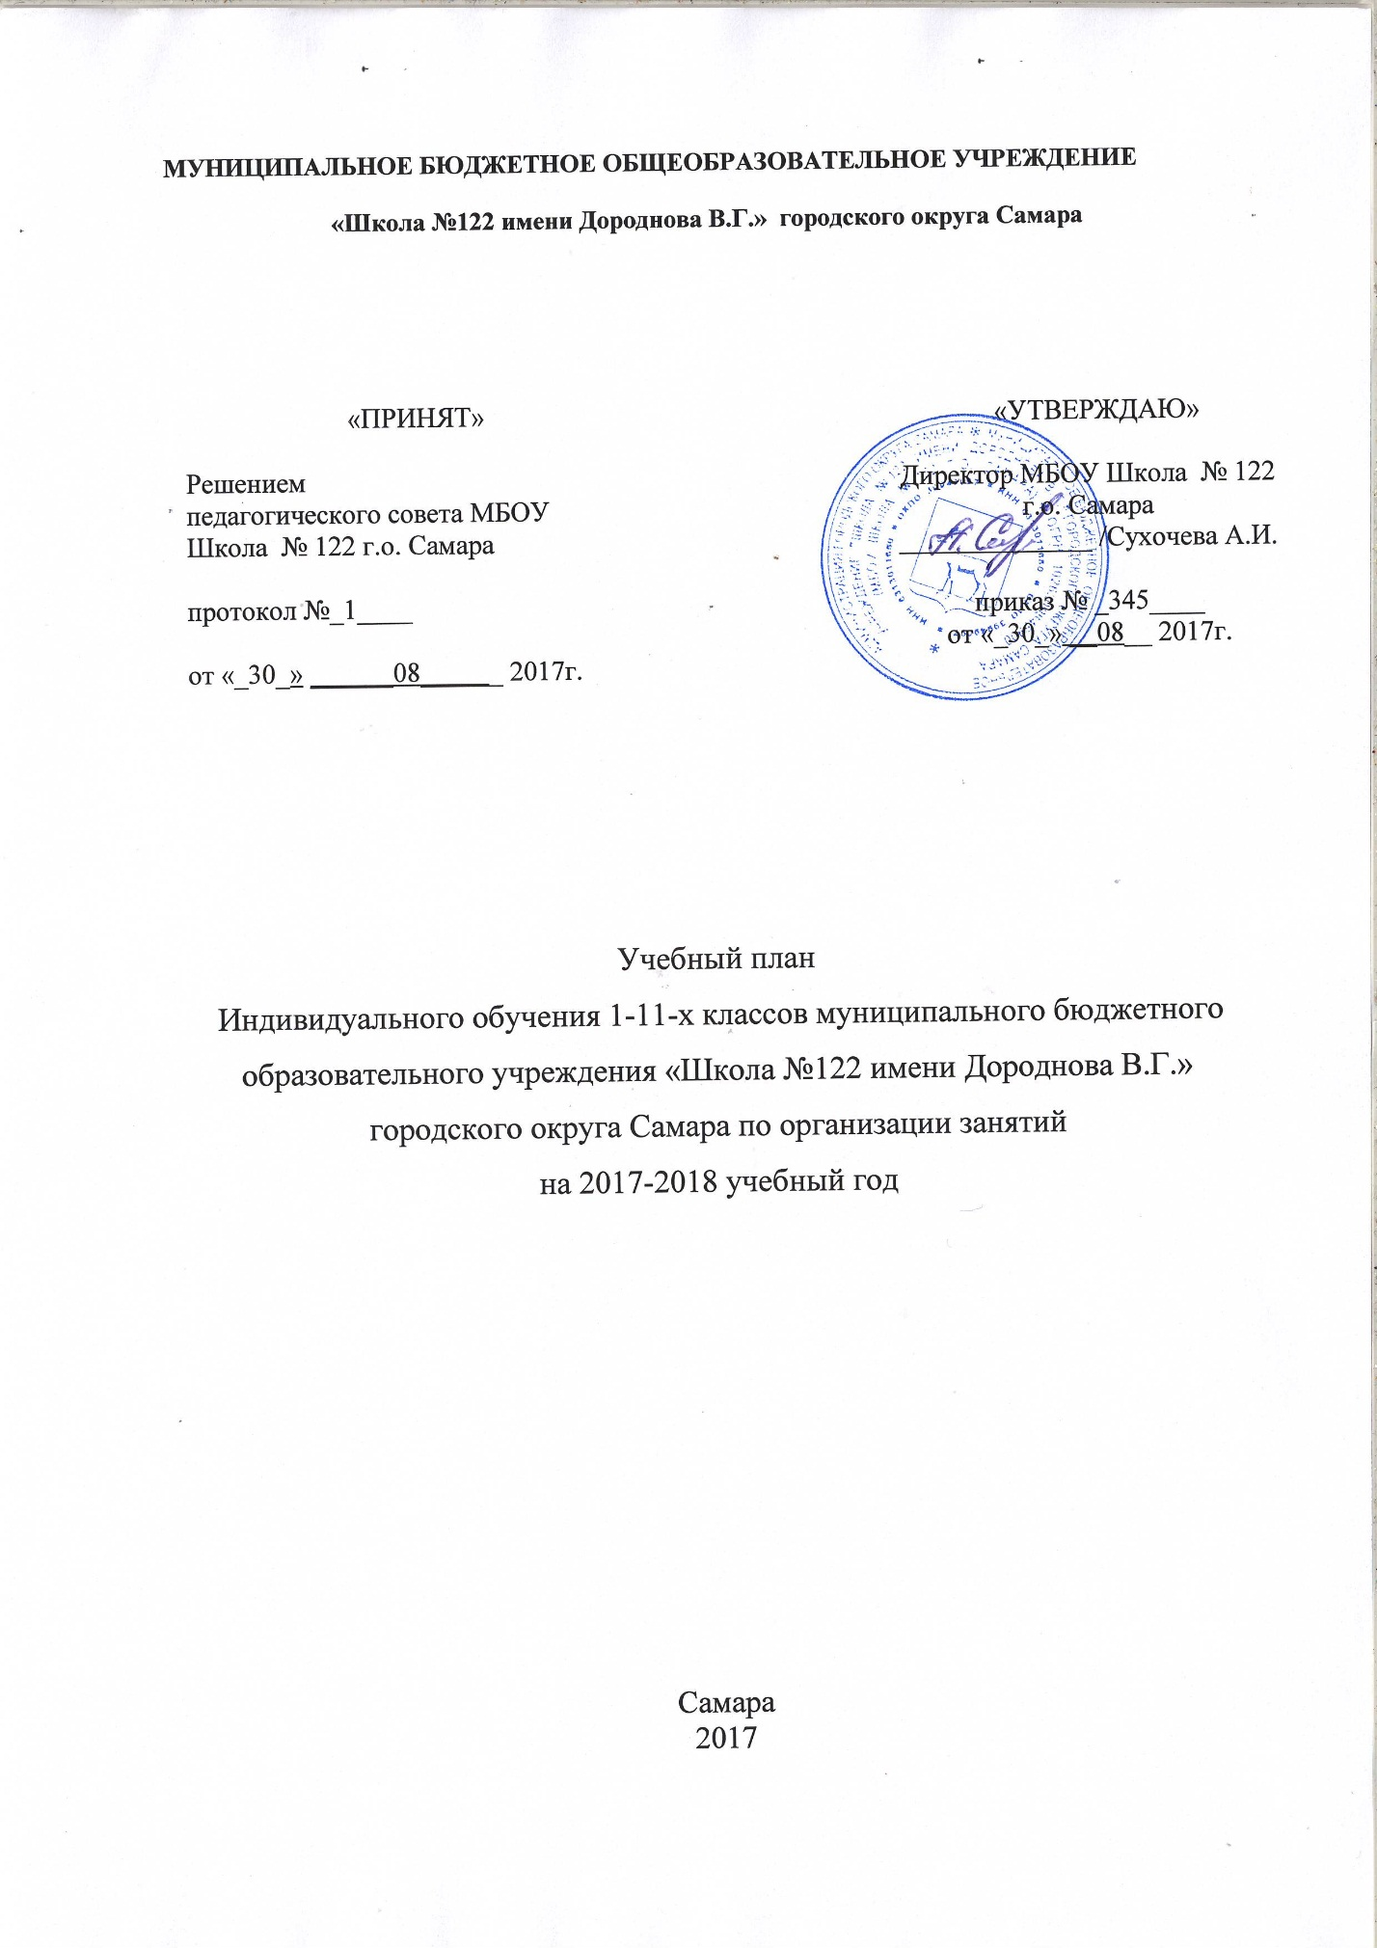

Пояснительная записка
к учебному плану муниципального бюджетного общеобразовательного учреждения «Школа №122 имени Дороднова В.Г.» городского округа Самара.
1. Учебный план школы на 2017-2018 учебный год составлен в соответствии с нормативной базой:
1. Федеральный Закон от 29.12.2012 № 273-ФЗ «Об образовании в Российской Федерации».
2. Закон Самарской области «Об образовании а Самарской области» от 22.12.2014г. №133-ГД.
3. Постановление Главного Государственного врача Российской Федерации от 29.12.2010 №189 «Об утверждении СанПиН 2.4.2.2821-10 «Санитарно-эпидемиологические требования к условиям и организации обучения в общеобразовательных учреждениях».
4. Федеральный базисный учебный план, утвержденный приказом Министерства образования Российской Федерации от 09.03.2004 № 1312 (далее – ФБУП-2004).
5. Федеральный компонент государственного стандарта общего образования, утвержденный приказом Министерства образования Российской Федерации от 05.03.2004 № 1089 «Об утверждении федерального компонента государственных стандартов начального общего, основного общего и среднего (полного) общего образования» (для VII-XI (XII) классов).
6. Федеральный государственный образовательный стандарт начального общего образования, утвержденный приказом Министерства образования и науки Российской Федерации от 06.10.2009 № 373.
7. Федеральный государственный образовательный стандарт основного общего образования, утвержденный приказом Министерства образования и науки Российской Федерации от 17.12.2010 № 1897 (для V-VI (VII) классов общеобразовательных организаций, участвующих в апробации ФГОС основного общего образования в 2014/2015 учебном году).
8. Порядок организации и осуществления образовательной деятельности по основным общеобразовательным программам – образовательным программам начального общего, основного общего и среднего общего образования, утвержденный приказом Министерства образования и науки Российской Федерации от 30.08.2013 № 1015.
9. Приказом минобрнауки Самарской области от 04.09.2014 №276-од «Об утверждении Порядка регламентации и оформления отношений государственной и муниципальной образовательной организации и родителей(законных представителей) обучающихся, нуждающихся в длительном лечении, а также детей- инвалидов, осваивающих основные общеобразовательные программы на дому, в Самарской области».
11. Письмо Департамента государственной политики в сфере общего образования Минобрнауки России от 29.04.2014 № 08-548 «О федеральном перечне учебников».
12. Письмо Министерства образования и науки Самарской области от 26.08.2014 № МО-16-09-01/599-ТУ «Об организации в 2014/15 учебном году образовательного процесса в пятых, шестых, седьмых классах общеобразовательных организаций и образовательных организаций, осуществляющих деятельность по основным общеобразовательным программам, Самарской области в соответствии с федеральным государственным образовательным стандартом основного общего образования».
14. Приказ Минобрнауки России от 26 января 2016 года № 38 «О внесении изменений в федеральный перечень учебников, рекомендованных к использованию при реализации имеющих государственную аккредитацию образовательных программ начального общего, основного общего, среднего общего образования, утвержденный приказом Министерства образования и науки Российской Федерации от 31 марта 2014 г. № 253»
2.Учебный план индивидуального обучения школы направлен на достижение следующих целей:
- осуществить гарантированное право на получение общего образования,
- создать необходимые условия для достижения обучающимися данной категории образовательного стандарта,
- обеспечить качественное образование и оптимальную интеграцию в общество ребёнка, попавшего в сложную жизненную ситуацию.
Для достижения указанных целей школа осуществляет следующие основные виды деятельности: реализация преемственных основных общеобразовательных программ начального общего, основного общего, среднего общего образования, а также дополнительных образовательных программ по различным направленностям.
Ожидаемые результаты:
- достижение уровня элементарной грамотности, овладение универсальными учебными умениями и формирование личностных качеств обучающихся в соответствии с требованиями федерального государственного стандарта (1-4 классы);
- достижение уровня функциональной грамотности, соответствующего стандартам основной школы, и готовность к обучению по программам среднего общего образования, осознанному профессиональному выбору (5-9 классы);
- достижение уровня общекультурной, методологической компетентности и профессионального самоопределения, соответствующего образовательному стандарту средней школы (10-11 классы).
Реализуемые основные общеобразовательные программы:
- начальное общее образование (нормативный срок освоения 4 года). Начальное общее образование является базой для получения основного общего образования;
- основное общее образование (нормативный срок освоения 5 лет). Основное общее образование является базой для получения среднего общего образования, начального и среднего профессионального образования;
- среднее общее образование (нормативный срок освоения 2 года). Среднее общее образование является основой для получения среднего профессионального и высшего профессионального образования.
3. Режим функционирования образовательного учреждения
Организация образовательного процесса регламентируется годовым календарным учебным графиком. Режим функционирования устанавливается в соответствии с СанПин 2.4.2.2821-10, Уставом образовательного учреждения.
Занятия в МБОУ Школа №122 г.о. Самара начинаются в 8.00 для 1 смены и в 13.35 для второй смены.
Расписание звонков

1 смена
 | Расписание звонков | Перемена
1 урок | 8.00- 8.45 | 10 мин
2 урок | 8.55 – 9.40 | 15 мин
3 урок | 9.55 – 10.40 | 20 мин
4 урок | 11.00– 11.45 | 10 мин
5 урок | 11.55- 12.40 | 10 мин
6 урок | 12.50– 13.35 | 30 мин

2 смена
 | Расписание звонков | Перемена
1 урок | 14.05 -14.50 | 10 мин
2 урок | 15.00 -15.45 | 10 мин
3 урок | 15.55 – 16.40 | 20 мин
4 урок | 17.00 -17.45 | 10 мин
5 урок | 17.55 -18.40 | 10 мин
6 урок | 18.50 – 19.35

Продолжительность учебного года в 1-х классах составляет 33 недели, во 2-11-х классах - не менее 34 недель без учета государственной (итоговой) аттестации. Учебный год делится на три триместра.
Продолжительность каникул в течение учебного года - не менее 30 календарных дней, летом - не менее 8 недель. Для обучающихся первых классов в течение учебного года устанавливаются дополнительные недельные каникулы в феврале.

Учебно- календарный график МБОУ СОШ № 122 г.о. Самара
на 2017-2018 учебный год

Учебный период | Для обучающихся 1-11 классов
 | I триместр | II триместр | III триместр
Сроки | 01.09 – 30.11 | 01.12 – 28.02 | 01.03 -30.05
Каникулы для обучающихся 1-11классов
осенние | 29 октября-5 ноября |  | 8 дней
зимние | 28 декабря- 9 января |  | 13 дней
Дополнительные для учащихся 1-х классов | 5 февраля – 11 февраля |  | 9дней
Весенние | 24 марта –1 апреля |  | 9 дней
Летние | Для обучающихся 1-4 и 5-10 классов: 28.05 – 31.08
 | Для обучающихся 9 классов: 25.06 – 31.08

Школа работает по графику шестидневной рабочей недели с одним выходным днем в две смены .
4. Учебный план индивидуального образования (1-11 классы)
В учебном плане отражены подходы к реализации целей образовательной программы: 1. Реализует общеобразовательные программы индивидуального обучения, разрабатываемые на базе основных общеобразовательных программ с учетом характера течения заболевания, особенностей психофизического развития и возможностей обучающихся, сложности структуры их дефекта, особенностей эмоционально – волевой сферы.
2. Работа организована в соответствии с психофизическими особенностями здоровья ребенка, в режиме пятидневной недели, с продолжительностью уроков по 45 минут. Для обучающихся 1 класса и для некоторых групп обучающихся по медицинским рекомендациям устанавливаются 35 – минутные уроки. Обучающиеся учатся по индивидуальному учебному плану и индивидуальному расписанию в школе утвержденному директором школы, на дому или комбинированно.
3. Создание условий для адаптации и социализации обучающихся, формирования у них коммуникативных навыков.
4. Введение индивидуальных и групповые коррекционных занятий по предметам учебного плана с 1 по 11 класс по мере необходимости по согласованию с родителями, с целью восполнения пробелов предшествующего обучения, а также ликвидацией отставаний в программном материале, связанных с длительными пропусками учащихся по болезни, подготовки к восприятию трудных тем учебной программы, коррекции особенностей памяти, внимания, мыслительной деятельности.
В структуре учебного плана школы выделяется:
-инвариантная часть, обеспечивающая обязательный уровень учебных знаний, умений, навыков, формирование личностных качеств, социализацию обучающихся;
-вариативная часть, обеспечивающая соответствующий уровень трудовых умений и навыков, приобретение к общекультурным и национальным ценностям, формирование личностных качеств индивидуальный характер развития обучающихся с учетом тяжести отклонений в развитии их познавательной деятельности и речи.
Учебный план составлен индивидуально, в соответствии с психофизическими возможностями обучающихся.
Максимальная нагрузка обучающихся с ограниченными возможностями здоровья
в учебном плане соответствует допустимым нормам СанПиН.
Продолжительность обучения: в начальной школе 4 года, в основной школе 5 лет, в старшей школе 2 года.
Особенности учебного плана
Количество часов по классам, распределено следующим образом:
 | Количество часов в неделю
 | 1-4 классы | 5-7 классы | 8 -10класс | 11 класс
Количество часов | 8-10 | 11 | 12 | 13

В соответствии с учебным планом школы, индивидуальными особенностями, психофизическими возможностями обучающихся при распределении часов на предметы были сделаны следующие изменения: в связи с необходимостью получения образования по иностранному языку, с целью реализации образовательного стандарта, учебного плана школы во 2 классе 1 час был выделен на изучение английского языка (на 1 час было уменьшено количество часов на изучение предмета «чтение»).
Участникам образовательного процесса, реализуемого в форме индивидуального обучения на дому, являются обучающиеся, их родители (законные представители), педагогические работники (учителя, администрация).
Базисный учебный план начального общего образования составлен с учетом решения двух основных задач:
1. Сформировать основы функциональной грамотности и основные умения, и навыки учения и общения.
2. Как можно полнее корректировать отставание в развитии обучающихся, ликвидируя, пробелы в знаниях и представлениях об окружающем мире, характерные для этих обучающихся, и преодолеть недостатки, возникшие в результате нарушенного развития, включая недостатки мыслительной деятельности, речи, моторики, пространственной ориентировки, регуляции поведения и др. .
Вариативная часть учебного плана направлена на усиление общеобразовательной подготовки, увеличены часы на изучения следующих предметов: по русскому языку на 3 часа, математике на 2-3 часа, литературе на 1 часа, окружающему миру на 1 час, иностранному языку 1 час (со 2 класса).
Учебный план включает образовательные области, содержание которых приспособлено к возможностям умственно отсталых обучающихся и ослабленным здоровьем специфические коррекционные предметы, а также индивидуальные и групповые коррекционные занятия.
Из традиционных обязательных областей изучаются:
- математика;
- русский язык и литература;
- общественные дисциплины;
- естественные науки;
- обязательные коррекционные занятия.
Особое внимание обращается на развитие речи как средства общения и как способа коррекции мыслительной деятельности.
Математика обеспечивает формирование доступных учащимся математических знаний и умений, их практического применения в повседневной жизни.
Естественные науки обеспечивают развитие любознательности и повышение интереса к окружающему миру.
Общественные дисциплины направлены на развитие способностей рассматривать события и явления прошлого и настоящего.
С целью соблюдения преемственности начальной и основной школы выделены часы на предмет «Иностранный язык» - 1час.
Все обучение с детьми имеет коррекционно-развивающий характер.
Базисный учебный план основного общего образования предусматривает овладение знаниями в объеме базового ядра обязательных учебных курсов, единых для общеобразовательных учреждений Российской Федерации. Кроме того, предусматривается трудовая подготовка, выбираемым учреждением в соответствии с региональными и местными условиями, а также коррекция недостатков в развитии и индивидуальная коррекционная работа, направленная на преодоление трудностей в овладении и отдельными предметами.
Вариативная часть учебного плана направлена на усиление общеобразовательной подготовки и подготовки к профессиональной трудовой деятельности. Увеличены часы на изучения следующих предметов: математика на 2-3 часа, русский язык на 2-3 часа в 5- 9 классах по 1-2 часа на литературу и 1 час на историю, для формирования знаний и полноценных представлений об окружающем мире, родном крае введен предмет – география 1 час.
В качестве занятий по предпрофильной подготовке предпочтительно используются курсы, способствующие социализации обучающихся . Курсы учащиеся выбирают индивидуально и могут посещать их вместе с классом. В целях преодоление некоторых специфических трудностей общения, характерных для некоторых обучающихся, с согласия родителей обучающиеся могут часть занятий посещать с классом. а часть предметов может быть вынесена на самостоятельное изучение (обучение в семье) с последующей аттестацией а в конце учебного года.

Недельный учебный план индивидуального обучения для 1-4 классов.
Федеральный компонент | Количество часов в неделю
Учебные предметы | 1 | 2 | 3 | 4
Русский язык | 3 | 3 | 2 | 2
Литературное чтение | 1 | 1 | 1 | 1
Математика | 2,5 | 2,5 | 2,5 | 3
Окружающий мир | 0,5 | 0,5 | 1 | 0,5
Иностранный язык |  | 1 | 1 | 1
Изобразительное искусство | 0,25 | 0,25 | 0,25 | 0,5
Музыка | 0,25 | 0,25 | 0,5 | 0,5
Технология | 0,25 | 0,25 | 0,5 | 0,5
Физическая культура | 0,25 | 0,25 | 0,25 | 0,5
ОРКСЭ |  |  |  | 0,5
Обязательная минимальная нагрузка | 8 | 9 | 9,5 | 10

Недельный учебный план индивидуального обучения для 5-11 классов.
Федеральный компонент | Количество часов в год
Учебные предметы | 5 | 6 | 7 | 8 | 9 | 10 | 11
Русский язык | 2,5 | 2,5 | 2,5 | 2 | 2 | 2 | 2
Литература | 1 | 1 | 1 | 1 | 1 | 1 | 1
Иностранный язык | 1 | 1 | 1 | 1 | 1 | 1 | 1
Математика | 3 | 3 | 2,5 | 2,5 | 3 | 3 | 3
История и обществознание | 1 | 1 | 1 | 1 | 1 | 1 | 1
Биология | 0,5 | 0,5 | 0,5 | 0,5 | 1 | 1 | 1
География | 0,5 | 0,5 | 0,5 | 0,5 | 0,5 | - | -
Физика |  |  | 0,75 | 1 | 1 | 1 | 2
Химия |  |  |  | 0,5 | 1 | 1 | 1
Музыка | 0,25 | 0,25 | 0,25 | 0,5
Технология | 0,5 | 0,5 | 0,25 | 0,5
Изобразительное искусство | 0,25 | 0,25 | 0,25 | 0,25
Физическая культура | 0,25 | 0,25 | 0,25 | 0,25 | 0,25 | 0,25 | 0,25
ОБЖ | 0,25 | 0,25 | 0,25 | 0,5 |  | 0,25 | 0,25
ИКТ |  |  |  |  | 0,25 | 0,5 | 0,5
Обязательная минимальная нагрузка | 11 | 11 | 11 | 12 | 12 | 12 | 13

5. Выбор учебников и учебных пособий, используемых при реализации учебного плана
Изучение учебных предметов федерального компонента организуется с использованием учебников, включенных в Федеральный перечень (Приказ Минобрнауки России от 26 января 2016 года № 38 «О внесении изменений в федеральный перечень учебников, рекомендованных к использованию при реализации имеющих государственную аккредитацию образовательных программ начального общего, основного общего, среднего общего образования, утвержденный приказом Министерства образования и науки Российской Федерации» от 31 марта 2014 г. № 253» )
6.Формы промежуточной аттестации обучающихся.

Формы промежуточной аттестации обучающихся разработаны в соответствии с действующим в школе положением «Положение о формах, периодичности, порядке текущего контроля успеваемости и промежуточной аттестации обучающихся муниципального бюджетного образовательного учреждения « Школы №122 имени Дороднова В.Г.» городского округа Самара.
Промежуточная аттестация обучающихся проводится в форме триместрового оценивания
Сроки проведения промежуточной аттестации устанавливаются в соответствии с утвержденным годовым календарным учебным графиком.
Отметка обучающегося по промежуточной аттестации триместр определяется как среднее арифметическое текущих отметок, полученных за учебный триместр, и выставляется в журнал целым числом в соответствии с правилом математического округления. Отметка обучающегося по промежуточной аттестации за год выставляется как среднее арифметическое триместровых отметок в соответствии с правилами математического округления.

